利用 SN65HVD1050 收发器提高 CAN 网络的安全性
上网时间:2008年12月10日
作者：Steve Corrigan
德州仪器(TI)
CAN 收发器必须能够在非常恶劣的工作环境下保证数据传输的可靠性，这就对器件的电气性能提出了很高的要求。收发器通常是昂贵的节点器件与 CAN 总线之间唯一的接口，因此 TI 的 SN65HVD1050 所具有的许多工作安全特性对 CAN 应用而言特别重要，例如，电磁 (EM) 抗扰度、低EM干扰、噪声抑制、静电 (ESD) 保护、故障容限以及在热插拔过程或供电周期中的保护特性。
EM 抗扰度
随着电磁频谱的使用率越来越高，各种器件发出的电磁场很可能对其他电气设备造成干扰。从一定程度上来说，随着无线电子技术的发展，电磁干扰将成为我们广泛关注的问题。
每种电子器件都有其自身独特的电磁特性。任何电路的电感和电容都会产生一定离散频率下的共模谐振，这会增强或减弱电磁干扰。
HVD1050 CAN 收发器在设计和测试时特别考虑了 EM 的兼容性问题，即使在 EM 干扰较严重的环境下也不会发生故障或性能降低。这里定义的“兼容性”既指本身发出的电磁辐射较小，又指对外部电磁场有较强的抗干扰性。
低电磁干扰：信号发送和共模输出的平衡
对网络应用产品的一个很重要的要求是它们不会干扰其他邻近组件或系统的工作。这就要求这些产品具有“低辐射”特性，并通常会根据系统或电子模块对该特性的量化要求对这种特性的进行测试。
不平衡的高频电压或电流切换将会产生?EM?噪声。在 CAN 收发器中，系统级干扰性能将直接影响收发器特性。具体来说，驱动器在 CANH 与 CANL 上的输出信号通常不匹配，这样它们的电磁场就不能满足幅值相等、方向相反的要求，因此无法差动抵消。这种输出不匹配性（如图 1 和图 2 所示）在 TI 产品说明书中用峰至峰共模输出电压 VOC(PP) 表示，它可看作是差动信令平衡性的性能表征。
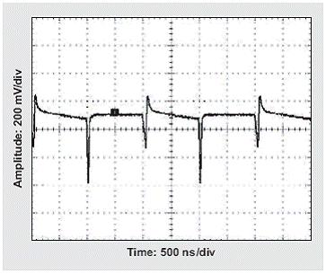
图1： 典型的 CAN 总线 VOC(PP) 波形。
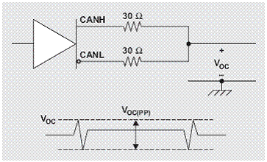
图2 ：VOC(PP)的测试电路图。
共模输出信号的测量被认为是可提供预测系统级干扰的所有必要信息。通过分析输出共模信号的时间与频率，就能对干扰情况进行评估。

高抗扰度：共模噪声抑制
与其他差动输入电路（如运算放大器）一样，差动接收机的固有性能特征是共模噪声抑制性能。差动信号对在物理上彼此靠近，并且一般都会受到相同噪声源的影响，即每条线路上都有共模噪声。这就确保了电磁场对每条线路的影响基本相同，双绞线通过使相邻环路的电磁场极性相反来消除磁场耦合带来的差动影响。
在 CAN 应用中，各种振幅的噪声都会很容易地进入类似天线的总线线路。脉冲马达控制器、开关模式电源以及荧光照明等典型的噪声源都会耦合在总线线路上（如图 3 所示）。
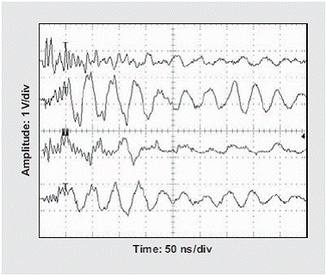
图3：耦合到 4 条双绞线上的共模噪声波形。
如果 CAN 收发器在设计时没有考虑到抑制耦合噪声的因素，那么它将受到噪声的影响，并把噪声信号误当作总线上的数据向控制器发送错误的、毫无意义的数据。
TI 的 HVD1050 CAN 收发器经过专门的设计与测试，能够抑制宽泛的共模工作电压范围内（-12V～+12V）的噪声。差动接收机的抑制耦合噪声能力很强，这充分说明它的电气和机械设计非常细致，使输入得到了尽可能理想的匹配。
电压瞬态和集成电路保护
ESD 的产生有四种方式：一是带电体接触 IC；二是带电 IC接触接地平面；三是带电机器接触 IC；四是静电场产生很高的电介质感应电压而击穿 IC。显然，ESD 的额定值高不但意味着收发器很稳健，而且也说明电路设计很稳健。
市场上其他同类 CAN 收发器只能提供 4kV 的 ESD 保护，而 HVD1050 CAN 收发器在根据 JEDEC?标准22?A114-B 人体模型 (HBM) 规范进行测试时，可达到 8kV 的 ESD 额定值。由于具有很高的 ESD 额定电压，HVD1050 比其他厂商早期推出的收发器更适用于条件恶劣的电气环境。
为了确保 HVD1050 的稳健性，还根据 ISO 7637、测试脉冲 1、2、3a、3b、5、6、7 对 ±200 V 进行了测试。

故障容限
总线中止和主计时功能
如果故障节点在总线上放置一个持续支配位 (dominant?bit)，则 CAN 总线操作器有时会报告所有总线通信都停止。这种情况之所以发生，要么是因为控制器发生故障，要么是因为收发器输入 (TXD) 引脚与相邻接地 (GND) 引脚出现了线路断开、焊球焊接断开或金属薄片短路等随机性问题。
HVD1050 中的主计时功能电路可避免驱动器因软硬件故障而阻碍网络通信。TXD 上的下降沿会触发计时电路。如果电路超时常量所设定的时间已过，而上升沿还没有出现，那么驱动器的输出将被禁用，从而使总线脱离支配状态。一旦故障得到解决，TXD 的下一个上升沿将使电路复位。
破损的线缆和短路保护
在许多 CAN 应用中，总线线缆极性反转、线缆意外破损、总线至电源或接地之间的线路突然短路等现象经常发生。为避免 24V 工业总线在实际工作环境下出现上述问题，HVD1050 提供了从 -27V 至 +40V 的短路保护功能。短路保护可持续任意长时间，以确保器件在故障排除后仍能继续正常工作。
HVD1050 的热关断电路还可以提供更多保护功能。如果总线短路出现过电流，那么 HVD1050 在过热情下将自动关闭器件，以避免损坏内部电路系统。
热插拔、供电周期和无干扰输出
如果将额外组件添加至网络，那么通常需要关闭整个网络，以免出现代价高昂的系统故障。因此，操作系统的热插拔功能对许多 CAN 应用都大有裨益。
将不上电的模块直接插入上电的系统中，就是所谓的“热插拔”。这要求在器件从不上电转为上电状态的过程中，收发器输出保持稳定，以便不影响到正在进行的网络通信。
目前市场上的众多 CAN 收发器在不上电时的输出阻抗都很低，这使得器件会吸收总线上的所有信号，从而导致所有数据传输中断。
为避免出现上述问题，HVD1050 的总线引脚在内部被偏置为高阻抗占用状态，这样就能将上电看成已知的占用状况，而不会干扰总线正在进行的通信。此外，其还能在电路上电、接地的时候始终保持总线的完整性。
总之，由于具有上述特性，HVD1050 能大幅提高所有 CAN 应用的工作安全性。
相关网址：
www.ti.com.cn/interface
http://focus.ti.com.cn/cn/docs/prod/folders/print/sn65hvd1050.html
此文章源自《电子工程专辑》网站:
http://www.autoelectronics.eetchina.com/ART_8800555206_2100006_TA_1835ed4b.HTM
http://www.autoelectronics.eetchina.com/ART_8800555206_2100006_TA_1835ed4b.HTM

